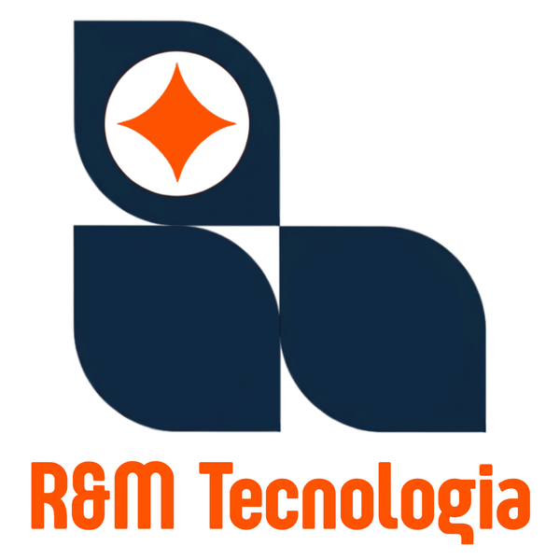
Argus ClearID — Gestão de Identidades e Acesso
Apresentação Comercial
Controle quem entra, onde e quando — com a sua marca, no seu idioma, em todas as suas unidades

Elaborado por R&M Tecnologia

Sumário

1. A Solução em Uma Frase
**Argus ClearID é o console que coloca o controle de acesso da sua empresa na palma da mão.** Em uma única tela, sua equipe cadastra pessoas e visitantes, define regras, atualiza fotos e libera o acesso — tudo já sincronizado com as catracas e leitoras, em tempo real.
É a camada de administração com **integração nativa ao Genetec ClearID™ (SaaS)** — a plataforma de gestão de identidades e acesso físico da Genetec —, entregue **com a marca do seu cliente**, em português, inglês ou espanhol, e pronta para operar quantas unidades forem necessárias.
O resultado: menos sistemas, menos planilhas, menos erros de liberação — e uma operação de segurança que transmite profissionalismo do primeiro clique.

2. O Problema que Resolvemos
Controlar acesso ainda é, em muitas empresas, um processo fragmentado. Os sintomas são conhecidos:
- Cadastros espalhados: pessoas, terceiros, visitantes e empresas em sistemas diferentes — ou em planilhas que ninguém confia.
- Liberações que atrasam: o colaborador é cadastrado, mas o acesso só funciona horas depois, gerando fila na portaria e chamados de suporte.
- Retrabalho a cada unidade: cada filial reinventa o próprio formulário, e padronizar vira um projeto.
- Ferramenta genérica: uma interface fria, sem a cara do cliente, que não ajuda a vender a solução.
O Argus ClearID ataca cada um desses pontos — e transforma o controle de acesso em um diferencial competitivo.

3. Por Que Argus ClearID
Cinco motivos que abrem — e fecham — negócios:
Diferencial | O que isso significa para o cliente
Leva a marca do cliente | White-label de verdade: logotipo e cor própria regendo toda a interface. O cliente enxerga a solução como dele.
Configura sem programar | Campos, formulários, tipos de trabalhador e rótulos ajustados pela própria operação. Implantação rápida, sem fila de desenvolvimento.
Uma ferramenta, todas as unidades | Multi-site nativo, com padronização por exportação de layouts e liberdade para cada site.
Integração com plataforma líder | Conecta-se nativamente ao Genetec ClearID (SaaS), consolidada no mercado de controle de acesso — credibilidade que ajuda a fechar negócio.
Acesso que responde na hora | Sincronização automática com o Genetec ClearID a cada inclusão ou alteração — a liberação reflete o cadastro na hora.
Fala a língua do cliente | Português, inglês e espanhol, e dados de apoio hospedados no Brasil — pronto para exigências de LGPD.

4. O Que Você Pode Fazer
Tudo o que a operação de segurança precisa, organizado em módulos simples. O foco não é a tela — é o resultado.

4.1. Cadastrar e encontrar pessoas em segundos
Busca avançada por nome, e-mail, empresa, status, tipo de trabalhador e **site** — ou em todos os sites de uma vez. A pesquisa fica salva quando você abre uma ficha e volta, então ninguém perde tempo refazendo filtros. Status em verde (ativo) e vermelho (inativo) tornam a leitura instantânea.
Criar ou editar uma identidade reúne, em um só fluxo, dados, tipo de trabalhador, empresa, campos personalizados e **foto biométrica** — e já aplica a regra padrão de acesso. Ao salvar, o cadastro é **sincronizado automaticamente com o Genetec ClearID**. Menos passos, menos erro, liberação na hora.

4.2. Receber visitantes com profissionalismo
Do agendamento ao check-in, com registro de motivo, período e anfitrião. O visitante pode ter foto e ser tratado como uma identidade Visitante, habilitando reconhecimento e liberação com a mesma infraestrutura das demais pessoas.

4.3. Definir regras e perfis de acesso
Consulte e associe regras às identidades, com aplicação de regra padrão no cadastro. Cada perfil transita só onde deve — sem depender de memória ou processo manual.

4.4. Adaptar o sistema ao cliente — sem código
Empresas compartilhadas por todo o sistema; tipos de trabalhador gerenciáveis em três idiomas; campos personalizados por sistema e por site; **designer de formulário** arrastar-e-soltar por site, com layouts exportáveis entre unidades; e apelidos para renomear rótulos ao vocabulário do cliente. Cada cliente recebe um sistema que parece feito sob medida.

4.5. Manter a base sempre pronta
Campanhas de atualização de foto mantêm a base pronta para reconhecimento facial e crachás. Telas de diagnóstico e configurações dão transparência sobre a integração e facilitam suporte e implantação.

4.6. Vestir a marca do cliente
Logotipo e cor de marca definidos na tela de Identidade passam a reger os destaques da interface. Tema claro ou escuro conforme o ambiente — da portaria à sala de controle. O cliente vê a solução dele, não um software genérico.

5. Vantagens que Fecham Negócio
Traduza cada recurso em valor na hora da conversa:
O que o cliente ganha | Como o Argus ClearID entrega
Reduz custo e prazo de implantação | Personalização por configuração, sem desenvolvimento.
Elimina fila e retrabalho na portaria | Sincronização automática do acesso a cada cadastro.
Padroniza sem engessar | Multi-site com layouts exportáveis e campos por site.
Fortalece a marca do cliente | White-label completo, com logotipo e cores próprios.
Atende operação internacional | Interface e taxonomia em PT, EN e ES.
Apoia a conformidade com a LGPD | Dados de apoio hospedados no Brasil (São Paulo) e governança de identidades.
Acelera o treinamento da equipe | Console moderno e objetivo, no estilo central de operações de segurança.

6. Seguro por Padrão
Segurança não é opcional — é o alicerce da confiança do cliente. O Argus ClearID opera de forma conservadora: **não exclui identidades de forma destrutiva** (a desativação preserva o histórico) e trata mudanças de acesso de maneira controlada e sincronizada.
Somado à hospedagem dos dados de apoio no Brasil e à governança do Genetec ClearID (SaaS), é um forte argumento em vendas para organizações reguladas e áreas de compliance.

7. Em Resumo
O Argus ClearID reduz o tempo e o risco de administrar identidades e acessos — com a cara do seu cliente. Os argumentos de venda, em uma lista:
- Um único console para pessoas, visitantes, empresas e regras.
- Implantação rápida: personalização por configuração, sem código.
- Integração nativa com o Genetec ClearID (SaaS), plataforma consolidada de controle de acesso.
- Acesso liberado na hora: sincronização automática com o Genetec ClearID.
- Padronização multi-site com layouts exportáveis.
- Solução com a marca, as cores e o vocabulário do cliente.
- Multilíngue e com dados de apoio no Brasil, alinhado à LGPD.

8. Próximos Passos
Quer ver o Argus ClearID com a marca do seu cliente? A R&M Tecnologia prepara uma demonstração personalizada, com o logotipo, as cores e um formulário de cadastro montado para o cenário do prospect — mostrando, na prática, como a solução se adapta ao negócio dele.
Fale com o time da R&M Tecnologia para agendar a demonstração e receber uma proposta sob medida.
Documento gerado com apoio de IA. Recomenda-se revisão humana antes da distribuição externa.

